
Servicio Nacional De Aprendizaje

Caja Negra del Proyecto

EduMultiPro

Que para obtener el título de:
Tecnólogo en Análisis y desarrollo de software

Presenta:
-Johan Madrigal
-Alejandra Villazón
-Santiago Moralez
-Oscar Cruz

Director:
Instructor. Luis Fernando
Bogotá Ficha-2925960 Noviembre2025

Pruebas De Caja Negra: CRUD Curso
Responsable: Administrador y Coordinador
Nombre del caso: Creación de curso
Descripción de la prueba:
Diligenciar el formulario de creación de curso ingresando el nombre del curso y seleccionando la materia y la jornada correspondiente. Se realizarán pruebas dejando campos vacíos o sin seleccionar para verificar la validación del formulario. Luego, se ingresarán todos los datos de forma correcta para comprobar que el curso se cree exitosamente.
Pre- Condiciones:
- El usuario debe tener rol de administrador.
- Debe existir al menos una materia registrada en el sistema.
- Deben estar configuradas las jornadas disponibles.
Entrada:
- Nombre del curso
- Materia (seleccionada de una lista)
- Jornada (seleccionada de una lista)
Salida:
Curso creado correctamente
Resultados esperados:
Si algún campo obligatorio está vacío o sin seleccionar, aparecerá un mensaje de error indicando que todos los campos deben ser completados antes de continuar.
Si todos los campos son diligenciados correctamente, el sistema permitirá crear el curso y mostrará un mensaje de confirmación.
Resultados reales:
El sistema muestra alertas cuando algún campo obligatorio está vacío o sin seleccionar, indicando el error correspondiente.
Cuando todos los campos son completados correctamente, el curso se registra de manera exitosa y aparece un mensaje de confirmación.

Mensaje de error indicando que estos campos son obligatorios y no puede estar vacío
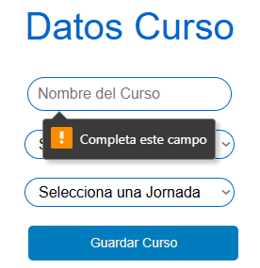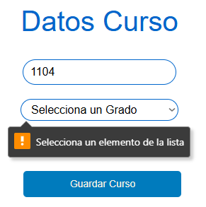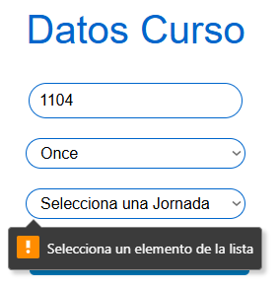

Después de escribir todos los campos de manera correcta, aparecerá una ventana emergente indicando que el curso se creó exitosamente.
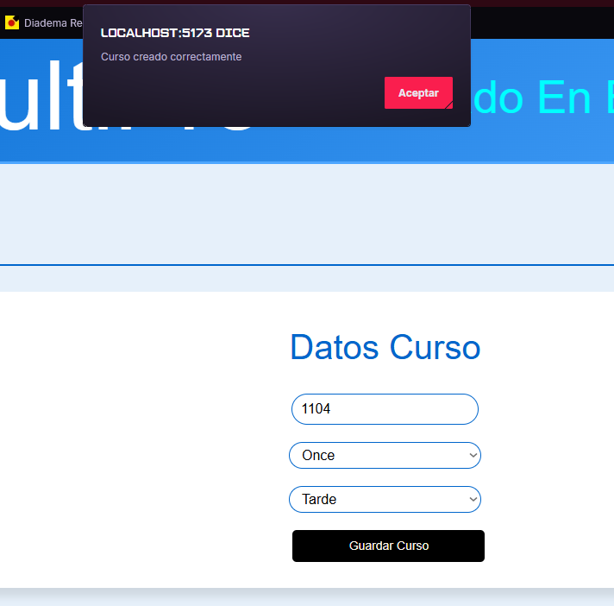

Se puede evidenciar que el campo queda registrado en la base de datos.

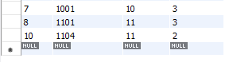

Modificación de Curso
Responsable: Administrador y Coordinador
Nombre del caso: Modificación de curso
Descripción de la prueba:
Editar la información de un curso ya existente en el sistema. Se realizarán pruebas modificando los campos con diferentes datos y dejando algunos vacíos o sin seleccionar para comprobar las validaciones. Finalmente, se ingresarán todos los datos de forma correcta para verificar que la modificación se realice exitosamente.
Pre- Condiciones:
1. El usuario debe tener rol de administrador.
2. Debe existir al menos un curso registrado en el sistema.
Entrada:
- Nombre del curso (nuevo valor)
- Materia (seleccionada de la lista)
- Jornada (seleccionada de la lista)
Salida:
Curso modificado correctamente.
Resultados esperados:
Si algún campo obligatorio se deja vacío o sin seleccionar, el sistema mostrará un mensaje de error y no permitirá guardar los cambios.
Si todos los campos son diligenciados correctamente, se actualizará la información del curso y aparecerá un mensaje de confirmación.
Resultados reales:
El sistema muestra mensajes de alerta cuando algún campo obligatorio está vacío o sin seleccionar, indicando el error correspondiente.
Cuando todos los campos se modifican correctamente, el sistema actualiza la información del curso exitosamente y muestra un mensaje de confirmación.

Mensaje de error indicando que estos campos son obligatorios y no puede estar vacío


Después de escribir todos los campos de manera correcta, aparecerá una ventana emergente indicando que la modificación se realizó exitosamente.
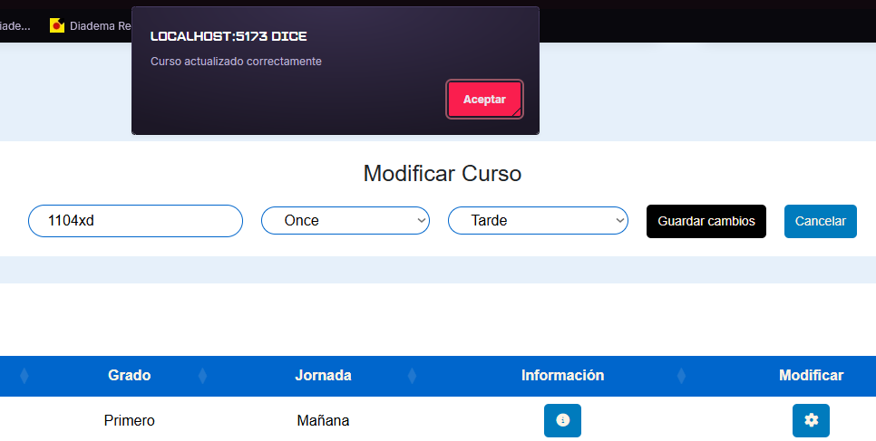

Se puede evidenciar la modificación en la base de datos
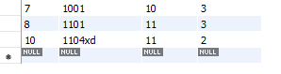

Eliminación de Curso
Responsable: Administrador y Coordinador
Nombre del caso: Eliminación de Curso
Descripción de la prueba:
El administrador o coordinador ingresa al módulo de cursos, selecciona un curso existente y confirma la eliminación. El sistema elimina el registro y verifica que ya no aparezca en la base de datos ni en listados.
Pre- Condiciones:
- El curso debe existir en el sistema.
- Solo el administrador podrá eliminar cursos.
Entrada:
- Selección del curso a eliminar
- Confirmación de eliminación (Sí/No)
Salida:
Curso Eliminado Correctamente
Resultados esperados:
-El sistema solicita confirmación antes de eliminar.
-El Curso desaparece de los listados.
Resultados reales:
Mostrar mensajes de alerta preguntando si quiere eliminar el Curso elegio o no.
Se realizará una eliminación exitosa del Curso.

Mensaje que nos pregunta si queremos eliminar el curso o no.
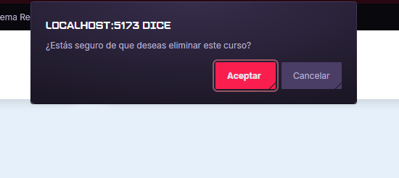

Después de confirmar que, si queremos eliminar un curso, aparecerá una ventana emergente indicando que la eliminación se realizó exitosamente.
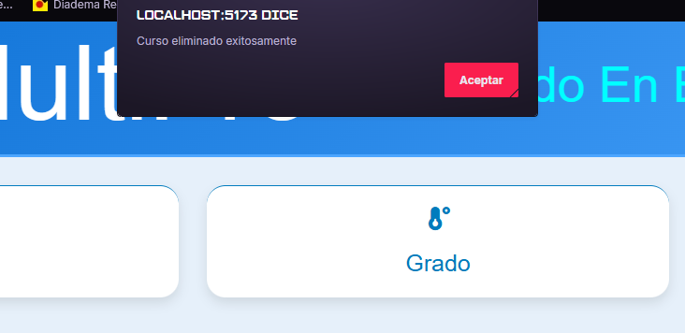

Se puede evidenciar la eliminación en la base de datos
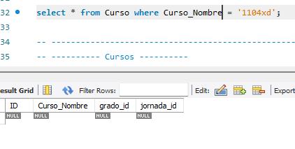
Consultar curso
Responsable: Administrador y Coordinador
Nombre del caso: Consultar Curso
Descripción de la prueba:
El administrador y coordinador accede al módulo de cursos y busca un curso por nombre grado o jornada. El sistema muestra la información registrada del curso.
Pre- Condiciones:
- El curso debe existir en el sistema.
- Solo el administrador y coordinador podrá consultar cursos.
Entrada:
-Parámetros de búsqueda:
- Nombre
- Grado
- Jornada
-Selección del curso consultado
Salida:
Visualización correcta de la información del curso.
Resultados esperados:
-Se muestran los usuarios que corresponden a ese curso.
-Si no existe coincidencia, mostrar mensaje indicando que el curso no fue encontrado.
Resultados reales:
El administrador y coordinador tendrá acceso a una tabla donde encontrará todos los cursos registrados y posteriormente podrá ver los datos y usuarios asociados a ese curso, si el curso no existe saldrá un mensaje indicando que no se ha encontrado el usuario buscado.

Tabla en la que el administrador puede ver los cursos registrados
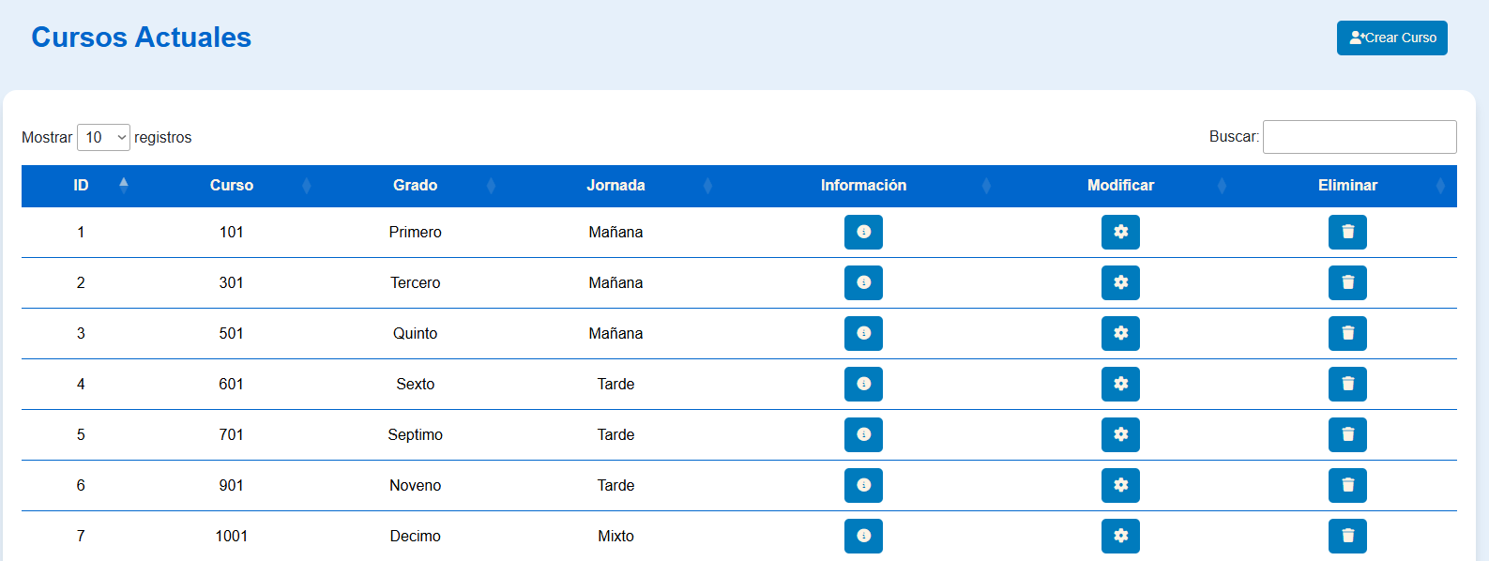

Mensaje que nos sale cuando buscamos a un curso que no existe dentro del sistema
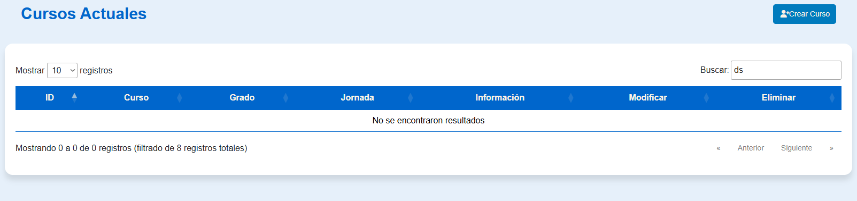

Una vez seleccionado el curso que queremos podemos ver los datos asociados y usuarios a ese curso.
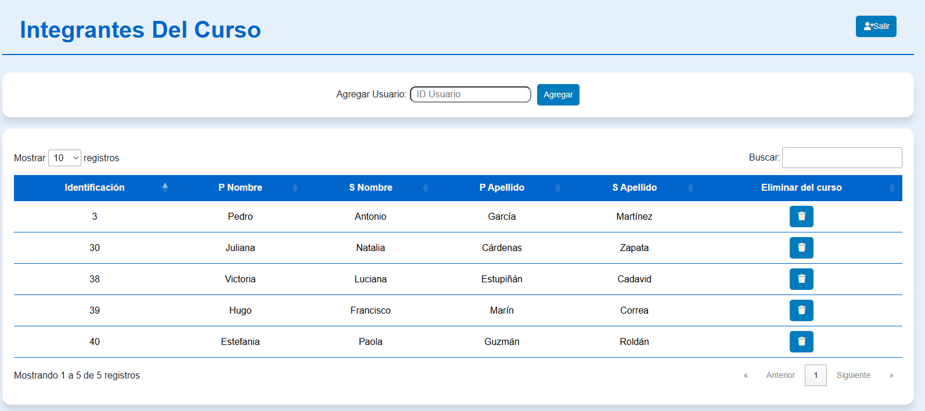

Eliminación de Integrante del Curso
Responsable: Administrador y Coordinador
Nombre del caso: Eliminación de integrante del Curso
Descripción de la prueba:
El administrador o coordinador ingresa al módulo de cursos, selecciona un curso existente y confirma la eliminación de algún integrante de ese curso. El sistema elimina el registro y verifica que ya no aparezca en la base de datos ni en listados.
Pre- Condiciones:
- El usuario debe pertenecer a un curso.
- Solo el administrador y coordinador podrá eliminar un integrante del curso.
Entrada:
- Selección del integrante del curso a eliminar
- Confirmación de eliminación (Sí/No)
Salida:
Integrante Eliminado Correctamente
Resultados esperados:
-El sistema solicita confirmación antes de eliminar.
-El integrante del curso desaparece de los listados.
Resultados reales:
Mostrar mensajes de alerta preguntando si quiere eliminar el integrante del Curso elegio o no.
Se realizará una eliminación exitosa del integrante del Curso.

Mensaje que nos pregunta si queremos eliminar el integrante del curso o no.
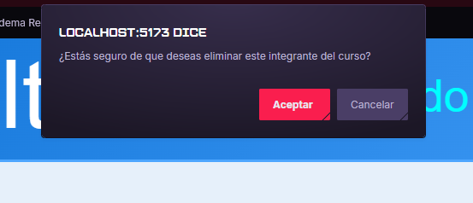

Después de confirmar que, si queremos eliminar un integrante del curso, aparecerá una ventana emergente indicando que la eliminación se realizó exitosamente.
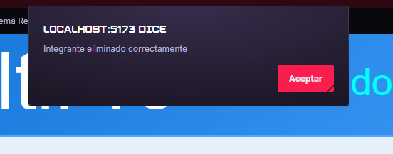

Agregar Integrante a un Curso
Responsable: Administrador y Coordinador
Nombre del caso: Agregar integrante a un curso
Descripción de la prueba:
Diligenciar el formulario de agregación de integrante a un curso ingresando el número de identificación del usuario. Se realizarán pruebas dejando campos vacíos o sin seleccionar para verificar la validación del formulario. Luego, se ingresarán todos los datos de forma correcta para comprobar que el integrante se agregó exitosamente.
Pre- Condiciones:
1. El usuario debe tener rol de administrador o coordinador.
2. Debe existir el usuario que se quiere agregar registrado en el sistema.
Entrada:
- Numero de identificación del usuario
Salida:
Integrante agregado correctamente
Resultados esperados:
Si algún campo obligatorio está vacío o sin seleccionar, aparecerá un mensaje de error indicando que todos los campos deben ser completados antes de continuar.
Si todos los campos son diligenciados correctamente, el sistema permitirá agregar el usuario al curso y mostrará un mensaje de confirmación.
Resultados reales:
El sistema muestra alertas cuando algún campo obligatorio está vacío o sin seleccionar, indicando el error correspondiente.
Cuando todos los campos son completados correctamente, el usuario se agrega al curso de manera exitosa y aparece un mensaje de confirmación.

Mensaje de error indicando que estos campos son obligatorios y no puede estar vacío

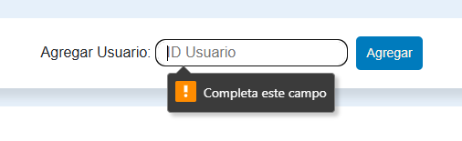
Después de escribir todos los campos de manera correcta, aparecerá una ventana emergente indicando que el usuario se agregó al curso exitosamente.

